필요성

“소득수준이 높아지면서 모양이 좋아도 냄새가 나면 안 팔리는 시대가 왔다”

실제 환경부에 따르면 전국적으로 악취 민원은 2010년 7,247건에서 2020년 3만9,902건으로 5배 넘게 증가했다.

악취는 2016년 정부가 5대 환경난제 중 하나로 지정할 만큼 해결이 어려운 영역

해결하기 어려운 이유

각이 냄새에 반응하는 시간은 0.2~0.5초, 순응 시간은 15~30초 정도로 짧은 데다 성별ㆍ연령ㆍ건강상태 등 개인 특성에 따라 느끼는 강도도 다른 탓

어떻게 해결할 것인가?

기상의 영향에 의한 악취의 인구 밀집 지역으로의 확산을 선제적으로 파악하여 사전 대응할 수 있는 방안 필요.

 “악취저감 기술의 기본은 원인물질 파악”

발생원 악취 물질 데이터베이스 구축 (발생원(사업장)별 악취 물질 데이터)

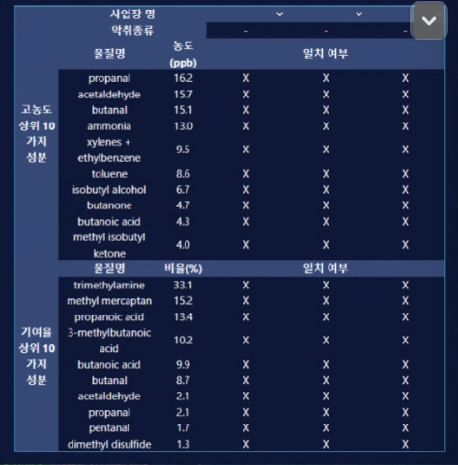

 태성환경연구소는 민원이 예상되는 중점관리 지역에 고정용 악취모니터링 장비를 설치하고, 악취 종류와 세기를 실시간으로 수집.

또한 악취 감시 차량을 이용하여 위치별 악취 물질 관측 가능. (차량에 대한 관측)

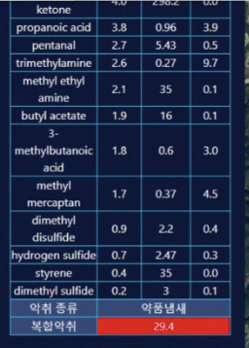

차량 운행으로 얻는 기상 정보

이러한 기술력을 바탕으로 악취 확산 예측 프로그램

“냄새에도 지문이 있어요. 업체별로 배출하는 악취 성분과 냄새를 데이터베이스로 만들어 놓으면 민원이 발생했을 때 쉽게 대응할 수 있죠.”

김석만 태성환경연구소 대표

원인 물질 파악을 통한 타겟 제품 만들기

우리가 맡은것은 현재 있는 악취 확산 예측 프로그램 개선

해결할 문제

1. UI 개선
2. 프로그래스 바( 차량이 움직인 시간동안 기다려야 다음 화면으로 업데이트 되는데 밑의 바를 통해 해당 부분 컨트롤)

1. 선택시 데이터 연동( 사업장 이름이 안뜨거나 하는 문제가 있음. )
2. GPS 노이즈 제거 (차량이 주차되어 있는데 gps 오류 떄문에 위치 노이즈가 발생함)

1. 예측 알고리즘 (악취 가능성이 높은 상위 기업 리스트업(원뿔 범위에서 어떤 기업이?))

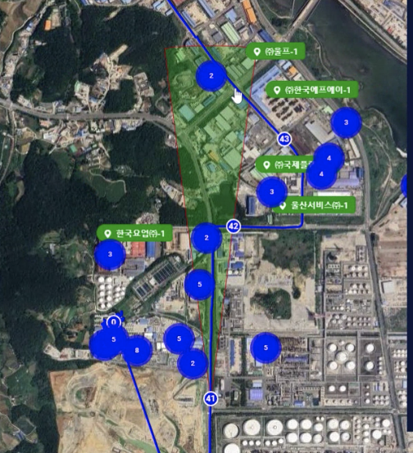

일정 : 매주 수요일 1시 정기 회의

역할분담

ppt: 매번 다르게

발표: 매번 다르게

서기: 회의록 작성(정민씨)

도메인: 코드를 본 후 결정

프로젝트 세팅:

협업 전략 : git flow 전략, issue와 full request를 통한 관리

이슈 템플릿

full request 템플릿

commit 템플릿

